Міністерство освіти і науки України

Львівський національний університет імені Івана Франка

Факультет електроніки та комп’ютерних технологій

Кафедра радіоелектронних і комп’ютерних систем

Звіт

про виконання лабораторних робіт №9

“Застосування динамічних бібліотек в ОС Windows і Linux”

Виконав

студент групи ФеІ-23

Гупало Мар’ян

Перевірив

ac. Сінькевич О. О.

Львів – 2019

Робота:

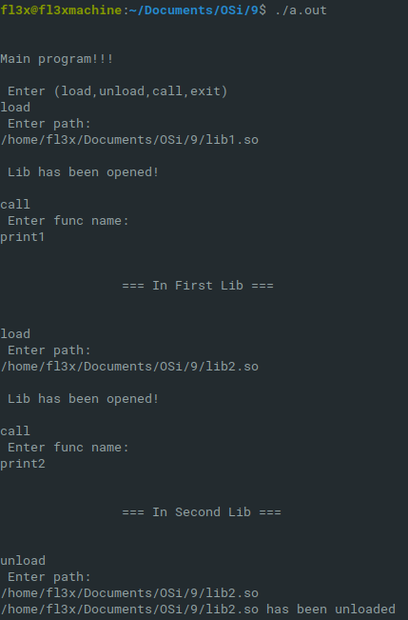

Код: в папці з лабораторною

Висновок: на даній лабораторній робот і я навчився компілювати та динамічно викликати dll бібліотеки з-під програми.